“教育入学一件事”使用指南
一、注意事项
每位学生只受理一次有效申请，即今年通过“教育入学 一件事”报名之后没有报到入学，明年将无法通过“教育入 学一件事”报名。
二、报名流程
登录豫事办（可下载APP 或使用支付宝、微信搜索豫事 办小程序） ，进入高效办成一件事模块，选择教育入学（小 学或初中）。选择到济源市之后仔细阅读“ 申请须知”后开 始申报。

报名进入方式如图 1-4。
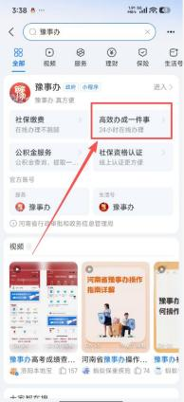

图 1

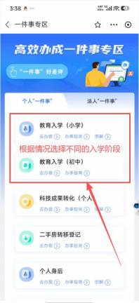

图 2

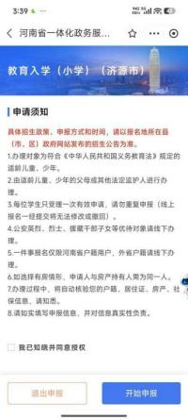
图 3

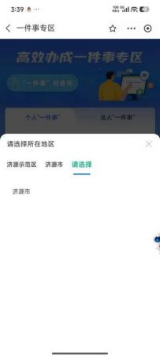
图 4

各批次 、各项目具体报名操作办法为——

（一）第一批次招生对象
1.济源户籍：
（1）父母户口所在地和房产证一致的，报名方式如图5：
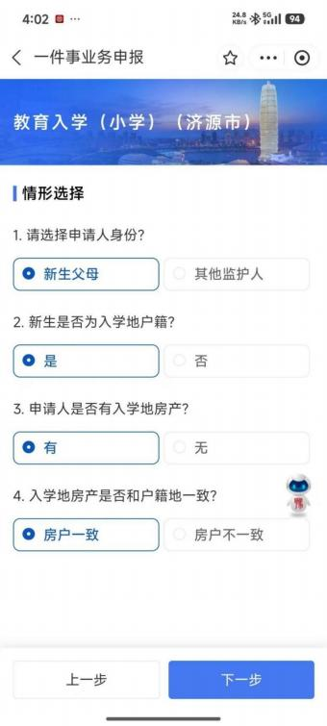
图 5

（2）父母户口所在地和房产证不一致的，按房产证登 记地所划片区域入学，报名方式如图6：
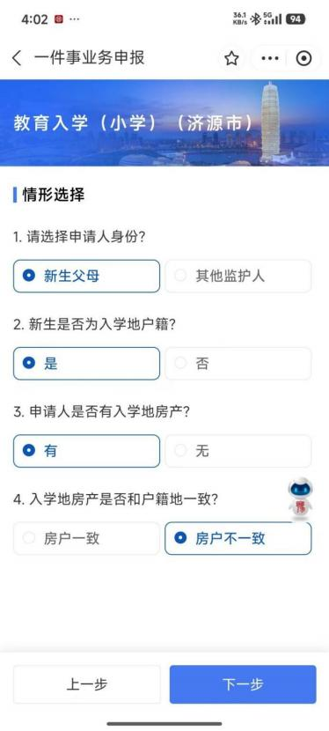
图 6

（3）新生父母已购房并实际居住，但因各种原因未取得 房产证的，报名方式如图7，同时需提供经房管部门备案的购 房合同及购房发票、契税等证明， 以及不少于 6 个月的水、 电、气缴费凭证，于 8 月 16-18 日到校提交进行线下审核。
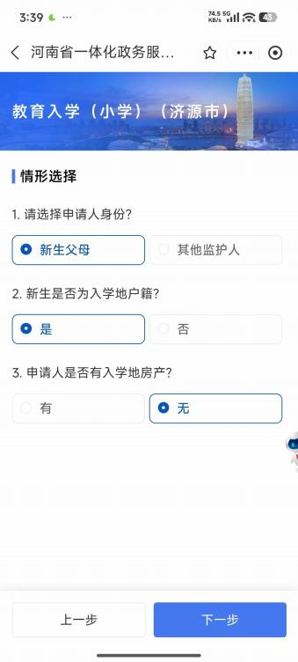
图 7

（4）使用新生本人房产的报名方式如图8 或图9 ，同时 需提供户口簿，新生本人房产证（未取得房产证的，需提供 经房管部门备案的购房合同及购房发票、契税等证明，以及 不少于 6 个月的水、电、气缴费凭证），8 月 16-18 日到校 提交进行线下审核。
祖孙三代同住报名方式如图8 或图9 ，同时需提供户 口 簿，祖父母或外祖父母房产证（未取得房产证的，需提供经 房管部门备案的购房合同及购房发票、契税等证明，以及不 少于 6 个月的水、电、气缴费凭证），新生父母无房证明， 8 月 16-18 日到校提交进行线下审核。

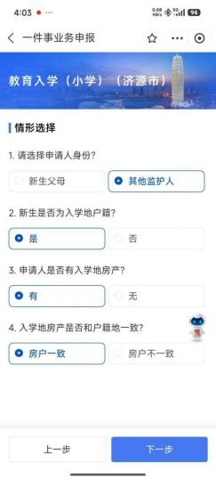
图 8

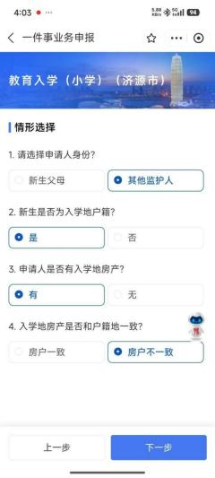
图 9

2.随迁子女：
（1）非济源户籍、有居住证房产证的报名方式如图 10。
（2）非济源户籍、有居住证、 已购房尚未办理房产证 的如图 11 ，同时需提供有效期内居住证、经房管局备案的购 房合同及购房发票、契税等证明， 以及不少于 6 个月的水、 电、气缴费凭证，于 8 月 16-18 日到校提交进行线下审核。
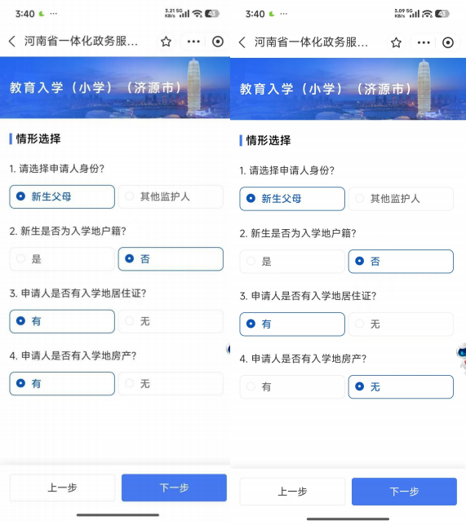

图 10 图 11

（二）第二批次招生对象
1.济源户籍：
（1）新生父母已购住房尚未实际居住的报名方式如图 12， 同时需提供经房管局备案的购房合同及购房发票、契税等证 明，于 8 月 16-18 日到校提交进行线下审核。
（2）农业转移人口在城区经商或工作的报名方式如图 12， 同时需提供工商营业执照或社保证明、户 口簿、父母双方的 无房证明、租房合同以及不少于 6 个月的水、电、气缴费凭 证，于 8 月 16-18 日到校提交进行线下审核。

图 12

2.随迁子女：有居住证、无房产证的报名方式如图 13 ， 同时提供有效期内居住证、社保证明、父母双方的无房证明， 于 8 月 16-18 日到校提交进行线下审核。
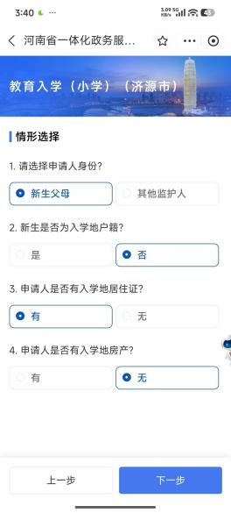
图 13

